Дзяржаўная ўстанова адукацыі
“Буйнавіцкая сярэдняя школа”

АПІСАННЕ ВОПЫТУ ПЕДАГАГІЧНАЙ ДЗЕЙНАСЦІ
“ВЫКАРЫСТАННЕ РОЗНЫХ СРОДКАЎ АКТЫВІЗАЦЫІ ПАЗНАВАЛЬНАЙ ДЗЕЙНАСЦІ ПРЫ ФАРМІРАВАННІ АРФАГРАФІЧНЫХ НАВЫКАЎ ВУЧНЯЎ НА ЎРОКАХ БЕЛАРУСКАЙ МОВЫ Ў 5 КЛАСЕ ПРЫ ВЫВУЧЭННІ РАЗДЗЕЛА “ФАНЕТЫКА І АРФАЭПІЯ. ГРАФІКА І АРФАГРАФІЯ”

Бялоцкая Галіна Мікалаеўна,
настаўнік беларускай
мовы і літаратуры
тэл.8(029)8325775

Адна з важнейшых задач навучання беларускай мове — фарміраванне трывалых арфаграфічных навыкаў. Толькі правільнае пісьмо забяспечвае дакладнасць выказвання думак, узаемаразуменне людзей у пісьмовых зносінах. Ад ступені сфарміраванасці навыкаў правапісу залежыць арфаграфічная і маўленчая пісьменнасць школьніка, яго здольнасць засвойваць родную мову ў пісьмовай форме.
Актуальнасць сваёй тэмы бачу ў тым, што большасць вучняў хоць і ведаюць правілы, усё ж дапускаюць шмат арфаграфічных памылак. Мяне хвалюе пытанне: чаму дзеці не ўмеюць на практыцы прымяніць правіла? Я
лічу, што ў няўменні вучня ўбачыць патрэбную арфаграму, у адсутнасці арфаграфічнай пільнасці ці слабой падрыхтаванасці. Упэўнена, што ўвага настаўніка-моваведа павінна быць засяроджана на развіцці арфаграфічнай пісьменнасці навучэнцаў, на трывалым засваенні вучнямі пэўных ведаў, якія з’яўляюцца асновай для выкарыстання правіл правапісу і авалоданні маўленчымі нормамі.
У сваёй рабоце вялікую ўвагу надаю фарміраванню арфаграфічнай пільнасці навучэнцаў, паказваю важнасць роднай мовы ў штодзённым жыцці і неабходнасць яе вывучэння, пераконваю вучняў у тым, што мова з’яўляецца каштоўным сацыяльна- культурным скарбам нацыі, што яе «трэба вывучаць не толькі як знакавую сістэму і сродак абмену думкамі» [1, с. 3]. Стараюся да- памагчы вучням зразумець, што мова — гэта своеасаблівая сістэма, дасканалы механізм. 3 яе дапамогай можна занатаваць рэальныя звесткі пра падзеі і факты, думкі людзей, іх пачуцці, эмоцыі, уяўленні, стварыць мастацкія вобразы. Таму на кожным уроку дбаю пра развіццё і выхаванне моўнай культуры, наладжваю кантроль за захаваннем пісьменнасці і правільнасці маўлення навучэнцаў.
Добра вядома, што на ўроку веды вучняў фарміруюцца ў аператыўнай (кароткачасовай) памяці. А каб гэтыя веды сталі трывалымі, іх неабходна перанесці ў доўгатэрміновую памяць. I тут значная роля належыць працы па
фарміраванні арфаграфічнай пільнасці — гэта выпрацаваная здольнасць навучэнца знаходзіць тыя месцы ў словах, дзе пісьмовы знак не выяўляецца пры вымаўленні і ўзнікае цяжкасць пры яго напісанні.
Закон Рэспублікі Беларусь «Аб правілах беларускай арфаграфіі і пунктуацыі» [4], які ўступіў у дзеянне, надае асаблівую актуальнасць вывучэнню правапісу, бо ён мае шэраг асаблівасцей, якія ўплываюць на якасць падрыхтоўкі адукаванага чалавека. Здольнасць вучня бачыць арфаграмы — неабходная ўмова для авалодання арфаграфічнымі нормамі на аснове паспяховага выкарыстання правіл. Гэтую здольнасць навучэнцаў удасканальваю і замацоўваю на ўсіх ступенях адукацыі праз сістэму практыкаванняў.
3 уласнага настаўніцкага вопыту ведаю, што нельга навучыць вучня граматна пісаць, калі ён не бачыць патрэбы ў набыцці ведаў, калі ім не засвоены арфаграфічныя нормы. Правільнае, своечасовае фарміраванне паняцця аб арфаграме — галоўны сродак развіцця арфаграфічнай пільнасці.
Асновай зместу дзейнасці па фарміраванні арфаграфічнай пільнасці навучэнцаў з’яўляецца ўрок. У час працы на ўроку стараюся абудзіць у кожнага вучня ўнутранае жаданне авалодаць нормамі правапісу, на канкрэтных прыкладах паказваю значнасць арфаграфіі, пераконваю вучняў у неабходнасці авалодання ёю. Зыходзячы з гэтага, мэту сваёй работы бачу ў выпрацоўцы арфаграфічных навыкаў вучняў 5 класа па раздзеле “Фанетыка і арфаэпія. Графіка і арфаграфія “ праз выкарыстанне розных сродкаў актывізацыі пазнавальнай дзейнасці.
Задачы вопыту:
- вывучыць навукова-метадычную літаратуру па дадзенай тэме;
- садзейнічаць развіццю арфаграфічнага навыку праз выкарыстанне розных сродкаў актывізацыі пазнавальнай дзейнасці вучняў;
- распрацаваць дыдактычныя матэрыялы займальнага характару для вучняў 5 класа па раздзеле“Фанетыка і арфаэпія.Графіка і арфаграфія “;
- вызначыць эфектыўнасць розных сродкаў актывізацыі пазнавальнай дзейнасці пры фарміраванні арфаграфічных навыкаў вучняў.

Працую па дадзенай тэме з 2014 па 2016 год. На першым этапе ў 2014 годзе была вывучана метадычная літаратура, а таксама вопыт работы калег. На другім этапе (2015г.) былі выкарыстаны аптымальныя метады працы з дадатковым прапанаваным метадычным матэрыялам. На трэцім этапе (2016г.) быў распрацаваны дыдактычны матэрыял па тэме, праведзены ўрокі, зроблены маніторынг паспяховасці вучняў і абагульнены вопыт работы, з якім падзялілася на паседжанні метадычнага аб’яднання настаўнікаў-моваведаў.

Апісанне тэхналогіі вопыту
Арфаграфічныя навыкі маюць выключнае значэнне ў школьным навучанні, паколькі валоданне арфаграфічнымі нормамі, выпрацоўка ўменняў правільна пісаць неабходны кожнаму вучню. Зыходзячы найперш з грамадскай, сацыяльнай ролі арфаграфічных норм, настаўнік павінен даводзіць вучням неабходнасць авалодвання імі, бо рознага тыпу няправільныя напісанні перашкаджаюць моўным зносінам людзей, сведчаць аб нізкім моўным узроўні і нізкай агульнай культуры чалавека.[3, c.88]
Надзейным сродкам актывізацыі пазнавальнай дзейнасці вучняў, развіцця ў іх інтарэсу да вывучэння роднай мовы, павышэнню граматнасці з’яўляецца займальны раздатачны матэрыял. “Калі нечаканыя займальныя прыёмы ствараюць сітуацыю, якая ўражвае вучняў, прымушае імгненна зразумець сутнасць ведаў, трывала замацаваць у эмацыянальнай памяці дадзены факт, дадзеную падзею, - адзначае вядомы псіхолаг Г.У. Шчукіна, - займальнасць служыць абагачэнню сапраўднага ўстойлівага інтарэсу“.[5, с.3]
Гульнёвая форма навучання на ўроках беларускай мовы з’яўляецца сродкам пабуджэння, стымулявання вучняў да вучэбнай дзейнасці, дзейсным метадам павышэння матывацыі да навучання, для развіцця і ўдасканалення творчых здольнасцяў дзяцей. [2, с.25] Яны займаюць нямнога часу і з’яўляюцца добрым сродкам для асэнсавання і замацавання вучэбнага матэрыялу, а таксама актывізацыі пазнавальнай дзейнасці вучняў. Гэта гульні – практыкаванні, лінгвістычныя задачы, віктарыны, крыжаванкі, рэбусы, загадкі, выкарыстанне сігнальных картак і перфакарт.
Абавязковым элементам у маёй педагагічнай дзейнасці стала правядзенне арфаграфічных хвілінак з выкарыстаннем сігнальных картак (дадатак 1). Работа гэта займае 5 – 7 хвілін, але яна дазваляе адразу ва ўсіх вучняў праверыць веды па дадзенай тэме, выявіць, у каго з дзяцей ёсць праблемы і хто патрабуе дадатковай працы над тэмай. Разам з арфаграфічнай работай праводжу лексічную (тлумачу значэнне незразумелых слоў).
Напрыклад:
А ці Э?
Адр..с, агр..гат, абр..віятура, ац..тон, вет..ран, д..лікатэс, др..сіроўшчык, д..віз, ж..лацін, літ..ратура.
Словы (асабліва запазычаныя) падбіраю, якія часта ўжываюцца ў паўсядзённым жыцці і патрабуюць ад дзяцей ведання лексічнага значэння для правільнага напісання. Напісанне запазычаных слоў з ненаціскным канцавым –-ар з’яўляецца новым у правілах беларускай арфаграфіі, таму я заўсёды акцэнтую ўвагу на ўзбагачэнні слоўнікавага запасу вучняў падобнымі словамі і засваенні іх правапісу. Пры вывучэнні правапісу о,э,а ў якасці арфаграфічнай хвілінкі прапаную разгадванне крыжаванкі (дадатак 2).
Падчас вывучэння правапісу запазычаных слоў звяртаю ўвагу на словы-выключэнні, у якіх замест Э пішацца Ы. Каб вучні запомнілі гэтыя словы, прапаную сказ:
ІнжЫнер у канцЫлярыі сваім почЫркам распісаў брЫзент, а на цЫрЫмоніі расказаў пра рЫсору і дрЫзіну.
Далей працую над засваеннем лексічнага значэння слоў. Часцей за ўсё, значэнне слова “інжынер” вучні ведаюць.
- Каб растлумачыць слова “канцылярыя”, мы з пяцікласнікамі хадзілі на экскурсію ў школьную канцылярыю і высветлілі, што гэта месца, дзе
займаюцца справаводствам.
- Да слова “брызентавы” падбіраем назоўнікі (плашч, палатка, куртка), дзеці робяць выснову, што “брызент” – непрамакальная тканіна.
- Загаддзя даю хлопчыкам апераджальнае заданне патлумачыць значэнне слоў “рысора” і “дрызіна” з дапамогай малюнкаў.(Дрызіна – чыгуначная ваганетка, рысора – спружына паміж воссю і кузавам машыны, якая змякчае штуршкі пры яздзе.)
Спрыяюць актывізацыі пазнавальнай дзейнасці вучняў рыфмы-вершыкі, якія дзеці з задавальненнем завучваюць. Напрыклад, калі вывучаецца правапіс е,ё,я ў запазычаных словах, прапаную вучням зарыфмаваныя словы, у якіх літара е пішацца незалежна ад месца націску.
Герой, медаль, пенал, зефір,
бензін, педаль, гепард, кефір,
секунда, бегемот, бетон,
берэт, легенда, фельетон,
герань, феномен, вазелін,
гектар, сеанс і апельсін.
Перфакарты – яшчэ адна з форм работы, якая дазваляе хутка праверыць веды па тэме. Што сабой уяўляюць перфакарты? Згорнуты прамавугольны лісток паперы складзены такім чынам, каб прапушчаная літара знаходзілася ў прамежку паміж левай і правай часткамі ліста. Часткі слоў змяшчаюцца на левым і на правым баках. У сярэдзіну перфакарты вучні кладуць чысты ліст і ў прамежак упісваюць прапушчаныя арфаграмы (дадатак 3).
Гульня “Карэктар”. Прапаную вучням тэксты з “памылкамі” на адпаведнае правіла. Дзеці з задавальненнем выпраўляюць іх (дадатак 4). Гульні – падарожжы па краінах “Фанетыка”, “Арфаэпія”, “Графіка”, “Арфаграфія”. На такіх уроках вучні з нізкай матывацыяй працуюць з вялікім задавальненнем. Заданні да “прыпынкаў” падбіраю рознаўзроўневыя, такім чынам даючы магчымасць усім вучням праявіць сябе на ўроку.
Гульні – спаборніцтвы. Урок пабудаваны ў форме спаборніцтва актывізуе вучняў, спрыяе стварэнню сітуацый поспеху. На такіх уроках у кожнага ёсць жаданне перамагчы, што спрыяе развіццю цікавасці дзяцей да прадмета.
Гульня “Выберы тры словы”.
Мэта: прасачыцьза фарміраваннем арфаграфічнага навыку .
Заданне: падабраць словы з улікам пройдзеных тэм. На картках запісаны словы. Двое вучняў бяруць карткі, выйграе той, у каго будуць тры словы, якія маюць аднолькавую арфаграму.
- Вясёлы, ельнік, сняжок, зіма, лясок, дождж.
- Пад’ём, б’ецца, будаўнік, лье, аб’езд.
- Град, вароты, верабей, склад, песня, клад.
- Чысты, тысяча, шэры, рэдкі, лавіць, восень.
Гульня “Чацвёртае лішняе”.
Мэта: фарміраваць арфаграфічны навык.
Заданне: выбраць са слоў, запісаных на картках, слова, арфаграма якога не падыходзіць да астатніх.
- Зялёны, мядзведзь, сувязь, каляндар.
- Дрэва, сонца, сэрца, эрмітаж.
- Маўзер, фрау, каўчук, бавоўна.
- Падарожжа, насенне, ванна, суддзя.
Гульня “Фанетычнае лато” дапамагае не толькі праверыць веды і ўменні вучняў, але зробіць працэс навучання больш разнастайным, дазволіць
падтрымліваць увагу вучняў, палепшыць запамінанне, пазбавіцца напружанасці і лішняга хвалявання, зняць пачуццё стомы. Я прапаную толькі некалькі варыянтаў выкарыстання гульні. Настаўнік, улічваючы ўзровень засваення вучэбнага матэрыялу ў канкрэтным класе, можа прыдумаць шэраг іншых заданняў як падчас знаёмства з іншай тэмай, так і пры яе замацаванні, у тым ліку на факультатыўных занятках (дадатак 5).
На ўроках беларускай мовы сродкам актывізацыі пазнавальнай цікавасці вучняў, дыферэнцыяцыі вучэбнай дзейнасці з’яўляюцца інфармацыйна-камунікацыйныя тэхналогіі. Народная мудрасць сцвярджае, што “лепш адзін раз пабачыць, чым сем раз пачуць”. А Я. А. Каменскі называў прынцып нагляднасці “залатым правілам” дыдактыкі, згодна якому ў навучанні неабходна выкарыстоўваць усе органы пачуццяў чалавека. Выкарыстанне інфармацыйна-камунікацыйных тэхналогій дазваляе павысіць эфектыўнасць урока беларускай мовы, садзейнічае паляпшэнню зместу навучання, прыдае яму лагічны і пошукавы характар, стымулюе разумовую дзейнасць, развівае творчы патэнцыял. Інфармацыйныя тэхналогіі можна выкарыстоўваць на любым этапе ўрока. Аналіз вынікаў урокаў з прымяненнем інфармацыйных тэхналогій паказаў, што мэтанакіраванае выкарыстанне ІКТ садзейнічае развіццю самастойнасці і творчых здольнасцей вучняў, дазваляе павысіць узровень сістэмнасці ведаў вучняў па беларускай мове, садзейнічае фарміраванню вучэбна-пазнавальнай кампетэнтнасці вучняў.
У сваёй педагагічнай дзейнасці прымяняю ЭСН “Беларуская мова. Арфаграфія. 5-7 класы” і лічу, што гэта садзейнічае выпрацоўцы трывалых арфаграфічных навыкаў вучняў і дазваляе наглядна прадставіць інфармацыю па тэме ўрока. Тэарэтычны матэрыял вучэбнага курса выкарыстоўваю на ўроках вывучэння новай тэмы, які раздрукоўваю ў выглядзе картак, якія прымяняю для групавой або індывідуальнай работы вучняў.
Высокі ўзровень самаадукацыйных навыкаў вучняў дапамагае сфарміраваць выкарыстанне “Паняційнага апарату” ЭСН “Беларуская мова. Арфаграфія. 5-7 класы”, які выкарыстоўваю пры паўтарэнні пройдзенага матэрыялу.
У сваёй педагагічнай дзейнасці на ўроку паўтарэння і сістэматызацыі ведаў выкарыстоўваю “Дапаможныя рэсурсы” ЭСН “Беларуская мова. Арфаграфія. 5-7 класы” – прэзентацыі па арфаграфіі для 5 класа.
На кантрольна – рэфлексіўным этапе ўрока выкарыстоўваю заданні-
тэсты па тэме, якія адразу, пасля выканання вучнямі, можна праверыць. Напрыклад, пры вывучэнні правапісу раздзяляльнага мяккага знака і апострафа прапаную такое тэставае заданне:
1.Адзначце слова, што пішацца з мяккім знакам:
1) пес..ня; 3) біл..ярд;
2) раз..езд; 4) бур..ян.
2. Адзначце слова, у якім ставіцца апостраф:
1) здароў..е; 3) пад..езд;
2) паштал..ён; 4) пал..чык.

Эфектыўнасць вопыту
Рыхтуючыся да выступлення на паседжанні метадычнага аб’яднання настаўнікаў-моваведаў і аналізуючы вынікі сваёй працы па абранай метадычнай тэме, я зрабіла вывад, што якасць ведаў па беларускай мове значна павысілася, узрасла пазнавальная актыўнасць на ўроках і пазаўрочнай дзейнасці. Анкетаванне вучняў паказала, што большасць дзяцей псіхалагічна задаволены адукацыйным працэсам на ўроках беларускай мовы. Разам з тым, адзначаны высокі ўдзел вучняў ў конкурсах, алімпіядах па беларускай мове і літаратуры, адзначана станоўчая дынаміка вучэбных дасягненняў, назіраецца павелічэнне сярэдняга балу па беларускай мове. Штогод вучні бяруць ўдзел у конкурсе “Буслік”, атрымліваюць ўзнагароды. Барысава Антаніна – прыз I ступені, Шчарбатая Ангеліна – прыз II ступені, Неваднічэнка Уладзіслаў – прыз IIIступені.
Вынікі конкурсаў і алімпіяд наступныя:
- Конкурс “Гавары са мной па-беларуску” Церах Аліна (2014) – Дыплом II ступені, Ціценка Мікалай (2015) –Дыплом III ступені.
- Конкурс творчых праектаў “Скарбніца традыцый маіх дзядоў” (2016) – Буцько Уладзіслаў, Багданава Аксана, Радаўня Іна – Дыплом І ступені.
- Конкурс чытальнікаў твораў беларускіх аўтараў “Захаваем свет разам” – Багданава Аксана (2015) – Дыплом ІІ ступені, (2016 ) – Дыплом І ступені – пераможца абласнога конкурса чытальнікаў.
- Конкурс “Мы – такія!..” - Эсэ “Я вас прашу, не зведаў хто вайны, узяць хоць долю памяці маёй…” (2014) – Багданава Аксана – Дыплом І ступені.
- Барысава Антаніна – Дыплом ІІ ступені (2014), Неваднічэнка Уладзіслаў – Дыплом ІІІ ступені (2014) на другім этапе рэспубліканскай алімпіяды.
- Бялоцкая Галіна Мікалаеўна – пераможца абласнога этапа конкурса “Сучасны настаўнік. Які ён?” (2015) у намінацыі “Публіцыстыка” – нарыс “Дарогай жыцця”(дадатак 8).

Заключэнне
Такім чынам, сістэматычная праца па фарміраванні арфаграфічных навыкаў вучняў пры дапамозе розных сродкаў актывізацыі пазнавальнай дзейнасці садзейнічае выпрацоўцы навыкаў правапісу, удасканаленню арфаграфічнай пісьменнасці, развіццю інтэлектуальных і творчых здольнасцей вучняў, выхаванню адчування прыгажосці і выразнасці слова.
На мой погляд, найбольш эфектыўнымі сродкамі актывізацыі пазнавальнай дзейнасці вучняў 5 класа з’яўляюцца гульнёвыя, інфармацыйна-камунікацыйныя тэхналогіі. Мною распрацаваны дыдактычны матэрыял па тэме. Прапанаваны вопыт можа быць выкарыстаны настаўнікамі беларускай мовы, якія працуюць у 5-ых класах. Лічу, што вопыт актуальны, таму што ён накіраваны на фарміраванне моўнай культуры асобы, павышэнню ўсвядомленага засваення матэрыялу і ўзроўню іх моўнай кампетэнтнасці. Укараненне вопыту па тэме ў практыку настаўнікаў беларускай мовы дасць магчымасць павысіць узровень матывацыі вучняў, іх цікавасць да вывучэння роднай мовы.

Літаратура
- Беларуская мова: навучальныя і кантрольныя дыктанты: 5—9 класы : дапам. для настаўнікаў устаноў агул. сярэд. адукацыі з беларус. і рус. мовамі навучання / Г. М. Валочка [і інш.]. — Мінск : Аверсэв, 2012. — 224 с. — (Кантрольна-вымяральныя матэрыялы).
- Бушыла Н.В. Актывізацыя пазнавальнай дзейнасці вучняў на ўроках беларускай мовы / Н.В.Бушыла // Беларуская мова і літаратура. – 2006.- №6 – с.24 – 27.
- Казлова А.У. Камп’ютарная падтрымка ўрокаў беларускай мовы і літарартуры / А.У. Казлова // Беларуская мова і літаратура. – 2008. - №12 – с.19 – 21.
- Правілы беларускай арфаграфіі і пунктуацыі. 2-е выданне, Мінск, 2010.
- Солахаў А.В. Займальны матэрыял па беларускай мове. Дапаможнік для настаўнікаў, якія забяспечваюць атрыманне агульнай сярэдняй адукацыі з беларускай і рускай мовамі навучання з 12-гадовым тэрмінам навучання
/ А.В. Солахаў. – Мн.: Лексіс, 2004. – 176 с.

Дадатак 1
Матэрыял для арфаграфічных хвілінак
А ці Э?
Орд..р, Од..р, шпіт..ль, вінчэст..р, Вінчэст..р, Гары Пот..р, світ..р, Шніц..ль, шніц..ль, Юпіт..р.
Е ці Я?
Аб..ліск, пам..тнік, ваз..лін, сув..зь, тыс..ча, по..с, б..тон, зав..зь, г..рой, м..даль.
У ці Ў?
Кло..н, шэдэ..р, натары..с, ліноле..м, шо.., фра.., па..за, са..на, а..л, фа..на, ба..л.
Моўныя прапорцыі
А. Жыццё : шыццё = ? : сала.
Б. Плд : плот = паз : ?.
В. Гром : хром = ? : прама.
Г. Шаль : ? = хол : гол.
Гульня “Лаві памылку”
Дзявяты, сямнаццаты, дзявятнаццаты;
сякунда, мелодыя, герой;
Еўфрат, Яўропа, Ерэван;
тысяча, сувязь, месец.
Гульня “Хто больш?”
За 3 хвіліны ўспомніце і запішыце як мага больш слоў па дадзенай схеме.
 |  |  |  | Н | Ь

Гульня “Рэшата”
“Прасейце” асобна словы з апострафам і раздзяляльным мяккім знакам. Складзіце сказы з трыма словамі.
Біл..ярд, аб..інець, павіл..ён, з..ява, б..ю, п..едэстал, брыл..янт, п..са, паштал..ён, аб..ём, сям..я.
Дадатак 2
1
2
3
4
5
6
7
8

- Электронная вылічальная машына.
- Спецыяліст па кіраўніцтву вытворчсцю, працай прадпрыемства, кампаніі.
- Чалавек, які вельмі добра ўмее нешта рабіць.
- Адтуліна ў гары, праз якую выцякае лава вулкана.
- Пісьмовае распараджэнне, дакумент на атрыманне, выдачу чаго-небудзь.
- Прыстасаванне для друку на ЭВМ.
- Сукупнасць асасбістых рыс чалавека.
- Прафесія чалавека, які вядзе ўлік грашовых сродкаў.

Адказы: 1. Камп’ютар. 2. Менеджар. 3. Майстар. 4. Кратар. 5. Ордар. 6. Прынтар. 7. Характар., 8. Бухгалтар.

Дадатак 3
Раздатачны матэрыял
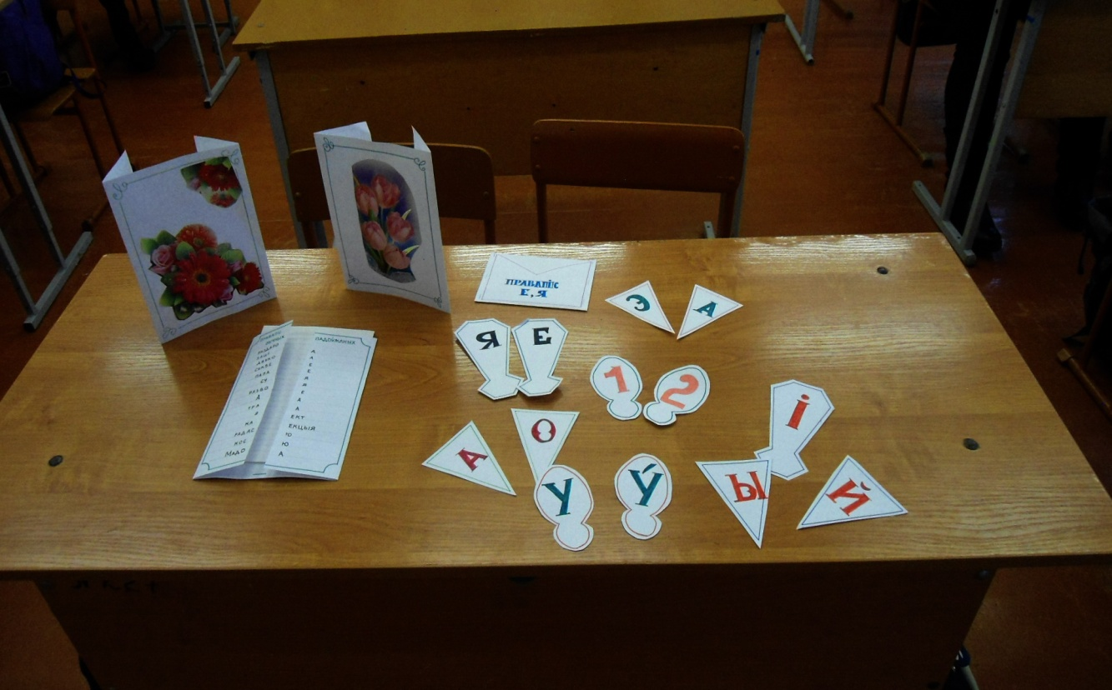

Працуем з перфакартамі
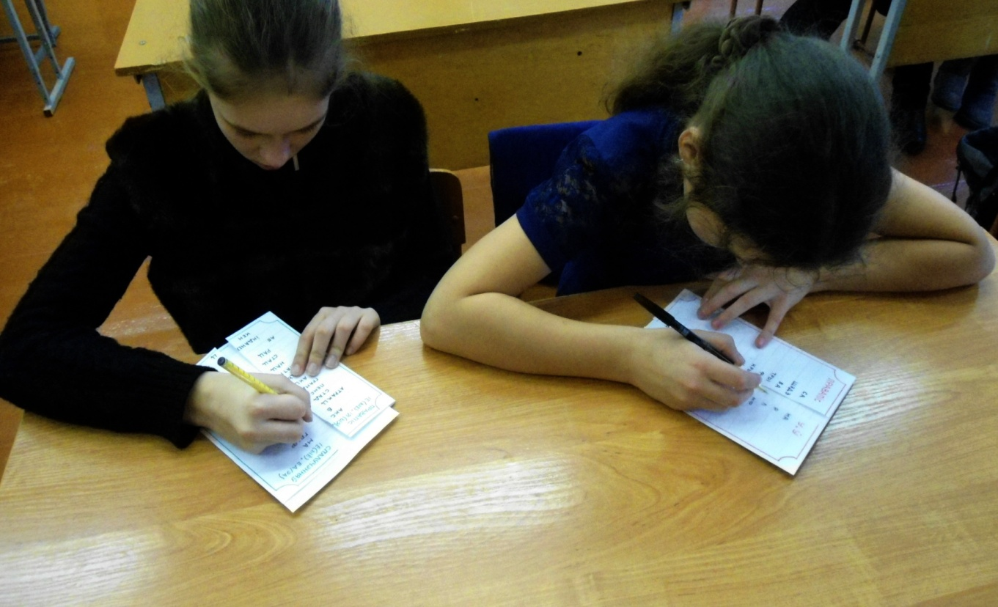

Вывучаем правапіс Е, Ё, Я
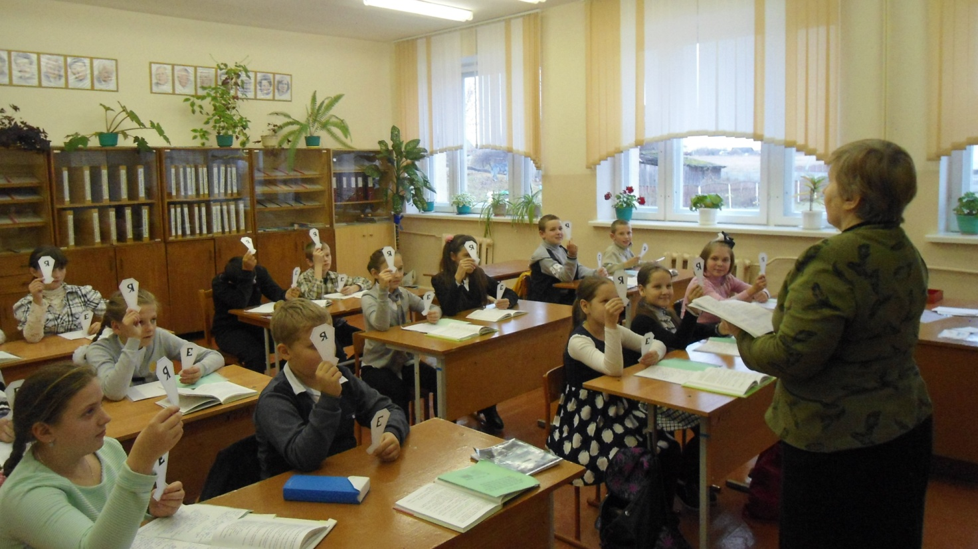

Гуляем у “Фанетычнае лато”
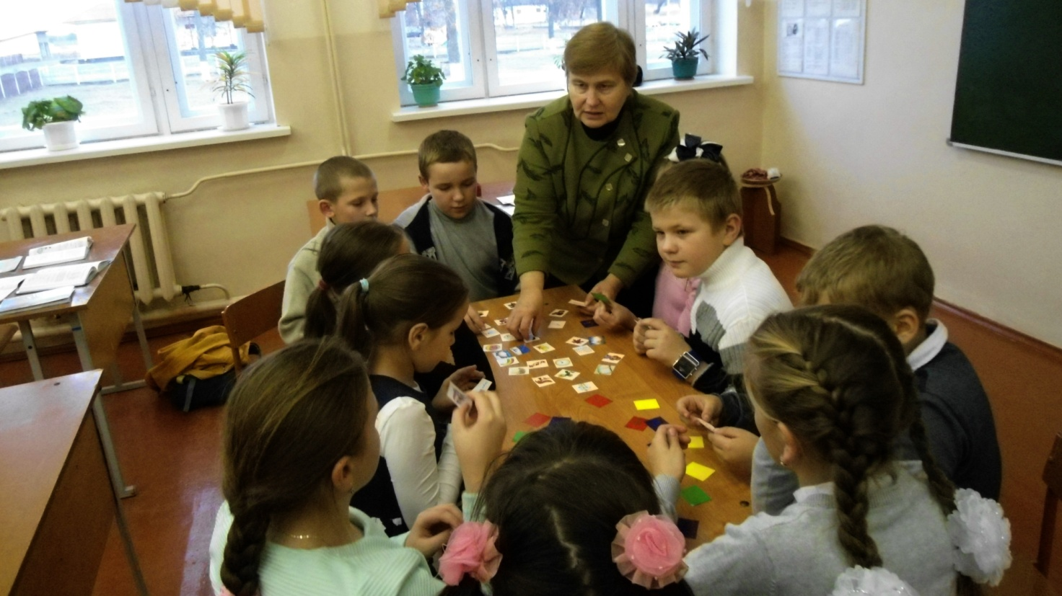

Дадатак 4
Гульню “Карэктар” праводжу пры вывучэнні правапісу у,ў:
“26 ліпеня 2009 года Брэст святкаваў свае 990-я ўгодкі. Да гэтай даты быў адкрыты помнік, які чамусьці называецца “1000-годдзю Брэста”(Брэст будзе адзначаць тысячагоддзе ў 2019 годзе). Помнік грандыёзны (35 метраў у вышыню) . Абапал помніка змешчаны 12 бронзавых дошак, на якіх коратка напісана гісторыя горада. Выкананы надпісы па-беларуску. Аднак… Літары “ў” там няма ў прынцыпе. Там, дзе павінна быць літара “у кароткае”, там стаіць “у даўгое”. А гэта – грубая арфаграфічная памылка.
На помніку зрабілі мноства памылак!.. 70 разоў няма літары «ў», акрамя гэтага, яшчэ дапушчана каля 10 арфаграфічных, граматычных і стылістычных памылак. Быў зроблены дэмантаж пліт. Чатыры месяцы пайшло на выпраўленне памылак.
Зараз і мы з вамі выканаем работу над памылкамі. Правядзём гульню “Карэктар” па варыянтах:
1 варыянт
“У 1315 г. (1319г.) Берасце увайшло у скад Вялікага княства Літоускага.
1379г. Берасце выстаяла у бітве з тэутонскімі рыцарамі.
1390г. 15 жніуня. Вялікі князь Вялікага княства Літоускага і кароль польскі Ягайла падараваў Берасцю прывілей на гарадское самакіраванне – магдэбургскае права.
“Даруем на вечнасць права гарадское магдэбургскае, аддаляючы усе іншыя правы…”
2 варыянт
“У 1641 г. гараджанне ахвяравалі сродкі на будауніцтва новай ратушы.
1657-1660гг. Горадам валодалі войскі шведскага караля Карла Х Густава.
1665-1666г. Дзейнічау першы у Беларусі манетны двор.
1676г. кароль Ян Сабескі выдау Універсал, які абараняу гараджанау ад ваенных паборау.
1699г. Асвяшчана Берасцейская ікона Маці Божай”.
Дадатак 5
Варыянты выкарыстання гульні “Фанетычнае лато”
Заданне 1. Каляровыя карткі (сінія, жоўтыя, зялёныя і чырвоныя) трэба паслядоўна раскласці на клеткі асноўнай карты з малюнкамі.
Для гэтага вучням неабходна правільна прачытаць слова, знайсці малюнак, які адпавядае запісу з адваротнага боку каляровай карткі, і пакласці на клетку з малюнкам гэту картку словам уверх.
[С’Н’ЭХ]
Для таго, каб хутка праверыць правільнасць выканання задання, трэба перавярнуць карткі каляровым бокам уверх і параўнаць з узорам.
Заданне 2. Перавярнуць чырвоныя карткі. Скласці сказы з парамі слоў (словы можна змяняць, пары слоў падбіраць па жаданні).
Напрыклад:
Пасля цёплага летняга дожджыку на небе з’явілася вясёлка. У канцы лета і восенню вавёрка збірае грыбы – рыхтуе сабе ежу на зіму. Мядзведзі заўсёды з задавальненнем частуюцца мёдам.
Заданне 3. Перавярнуць карткі сіняга колеру. Знайсці сярод слоў тыя, у якіх колькасць гукаў не супадае з колькасцю літар.
Заданне 4. Перавярнуць карткі зялёнага колеру. Раскласці словы ў алфавітным парадку.
Заданне 5. Перавярнуць карткі чырвонага колеру. Знайсці словы, якія змяшчаюць арфаграму правапісу е,ё,я.

Дадатак 6
Апытванне вучняў з мэтай вывучэння іх адносін да заняткаў з выкарыстаннем розных спосабаў актывізацыі пазнавальнай дзейнасці

Дадатак 7
Тэма: Правапіс галосных е,ё,я
Формы работы: індывідуальная, групавая.
Мэта ўрока: садзейнічанне засваенню вучнямі правілаў вымаўлення і напісання галосных е,ё,я ў спрадвечна беларускіх словах.
Задачы: удасканальваць уменне дзяліць словы на склады; спрыяць развіццю ўважлівасці, памяці, умення працаваць у парах; пашыраць слоўнікавы запас вучняў; стварыць умовы для выхавання калектывізму, ветлівасці, павагі адзін да аднаго.
Абсталяванне: вучэбны дапаможнік для 5 класа (ч.1); карткі з заданнямі, арфаграфічны і тлумачальны слоўнікі, схемы апорных канспектаў, канверт з заданнем.
Ход урока
І. Арганізацыйны момант. Матывацыя, стварэнне эмацыянальнага настрою.
- Калі я падышла сёння да дзвярэй класа, то ўбачыла вось гэты канверт, на якім напісана “Угадай літару”. Давайце яго раскрыем і даведаемся, што мы павінны ўгадаць.
Заданне: пра якую літару ідзе размова?
1.Гэта літара з’явілася ў беларускіх тэкстах у канцы XVI ст., само яе з’яўленне ў нашай мове звязана з запазычаннем;
2.у іншых сучасных славянскіх кірылічных алфавітах яна не выкарыстоўваецца; 3.сёння ў спрадвечна беларускіх словах пішацца пад націскам, падлягае закону акання. (Літара Э).
- Прывядзіце прыклады. (Стрэхі – страха, шэры – шарэць)
- Чаму ўрок пачаўся з гэтага задання? (Бо на мінулым уроку вывучалі тэму “Правапіс о,э,а”)
ІІ. Праверка дамашняга задання.
Арфаграфічная хвілінка з выкарыстаннем сігнальных картак.
Ж…мчуг, ж…мчужына, галантар…я, тун…ль, шніц…ль, лід…р, г…лас, г…аласісты, карат…, фламаст…р.
Назавіце адным словам: адбіўная ці рубленая катлета; скразны калідор, прабіты ў гарах або пракапаны пад зямлёй; каштоўнае перламутравае рэчыва ў форме зярнят, якое здабываюць з ракавін некаторых малюскаў; дробныя прыналежнасці ўбору. (Словы з задання.)
ІІІ . Тэма, мэта ўрока. Стварэнне праблемнай сітуацыі.
Гульня “Як назваць дзіця?”
Вавёрка, лось, мядзведзь, карова, ліса, цецярук.
- Падзяліце ўтвораныя словы на склады. Пастаўце націск, абазначце склады перад націскам.
- Зрабіце вывад.
- Якая мэта нашага ўрока?
IV. Фізкультхвілінка.
V. Праца па тэме.
1. Чытанне лінгвістычнага матэрыялу і складанне апорных схем.
1) Е – Я: лес – ляснік, лесніковы;
2) Я каранёвае: заяц, сувязь;
3) Я ў суфіксах: дробязь, сеяць;
4) пасля г,к,х у запазычаных словах пішацца е.
Запомні:
Герой, медаль, пенал, зефір,
бензін, педаль, гепард, кефір,
секунда, бегемот, бетон,
берэт, легенда, фельетон,
герань, феномен, вазелін,
гектар, сеанс і апельсін.
2. Цікава ведаць.
- Калі вы не паставілі кропкі над ё, то гэта будзе памылкай.
- У 2005 годзе пастаўлены помнік гэтай літары ў Расіі.
- Згодна з новай рэдакцыяй “Правіл…” ё пішацца і не пад націскам у словах з коранем ёд-, ёт-: ёдапірын, ётаваны.
- Напісанне радыё- (выпраменьваю, выпускаю промні): радыёантэна; радые- (хімічны элемент): радыеактыўны – радыяхімія.
3. Праца з вучэбным дапаможнікам: практ. 264.
IV. Замацаванне.
1. Работа ў парах. Кожная пара атрымлівае заданне, дзе патрэбна ўставіць прапушчаныя літары, растлумачыць значэнне падкрэсленых слоў.
1)Дз..сяць – дз..сяты, дз..сятка, дз..с..ціна;
2) б..раг – б..рагавы, прыб..рэжны, б..ражок;
3) в..цер – в..траны, в..трыска, в..тракі;
4) п..сня – п..сняр, п..сняры, пес..ннік.
2.Выкананне практ.263. Пераклад з рускай мовы на беларускую. Адзін вучань выконвае на дошцы, а астатнія ў сшытках.
3.Індывідуальная работа.
Устаўце Е ці Я, праверце па арфаграфічным слоўніку.
Г..рань, зав..зь, п..чатка, ан..кдот, м..дуза, дз..журны, дз..вяць, дз..вятка, к..фір, він..грэт, с..анс, л..мантаваць.
Заданне класу: 1.запішыце сказ, зрабіце яго сінтаксічны разбор, растлумачце правапіс слоў.
Цудоўны пейзажны малюнак вучні ўбачылі з акна свайго класа.
2. Работа з тлумачальным слоўнікам: пейзаж.
- Назавіце ў гэтым слове галосныя літары, гукі.
- Калі е абазначае два гукі?
- Запішыце транскрыпцыю слова “пейзажны”. Ці супадае колькасць гукаў і літар?
Праверка індывідуальнага задання.
VII. Падагульненне. Рознаўзроўневыя заданні.
1.Падбярыце словы, каб е,ё перайшло ў я.
Мёд, пень,цёмны, зелень, зерне.
2.Напісанне галосных у запазычаных словах вызначаецца па … слоўніку.
3.Выпішыце ў адзін слупок словы, у якіх трэба ўставіць літару Е, а ў другі – літару Я.
З..фір, дроб..зь, дз..сятка, кал..ндар, св..ткаваць, с..рыял, в..чоркі, м..лодыя, по..зд, сн..гавік.
4. Запішыце словы па-беларуску.
Весёлый сентябрь, новый лесник, красивый гербарий, высокий абелиск, весенний день.
5.Запішыце адным словам.
1) Установа, якая ставіць спектаклі ________________.
2) Міфічны герой, які жыве ў лесе _________________.
3) Нажны рычаг у веласіпедзе ____________________.
4) Знак, якім узнагароджваюць за баявыя і працоўныя заслугі ____________.
5) Дрэва, якое адрозніваецца ад іншых колерам кары __________________.
Праверка выканання задання (адказы запісаны на дошцы).
VIII. Рэфлексія.
З дапамогай рухаў вучні ацэньваюць сваю працу на ўроку.
Стоячы, рукі ўбокі – зразумеў усё.
Седзячы, рукі на парце – не поўнасцю засвоіў тэму.
Прысесці на кукішкі – працую толькі з апорнымі схемамі.
IX. Падвядзенне вынікаў урока. Выстаўленне адзнак.
Складзіце слова з літар
а, ы, ц, м, а, й, л (Малайцы).
Х. Дамашняе заданне: параграф 35, практ. 266.

Тэма: Правапіс раздзяляльнага мяккага знака і апострафа
Формы работы: індывідуальная, групавая.
Мэта ўрока: садзейнічанне засваенню вучнямі правілаў вымаўлення і напісання
слоў з раздзяляльным мяккім знакам і апострафам.
Задачы: удасканальваць арфаэпічныя і арфаграфічныя навыкі; стварыць умовы для разумовай актыўнасці вучняў, умення працаваць у парах; пашыраць слоўнікавы запас вучняў; спрыяць выхаванню цікавасці да вывучэння роднай мовы.
Абсталяванне: вучэбны дапаможнік для 5 класа (ч.1); карткі з заданнямі, арфаграфічны і тлумачальны слоўнікі, схемы апорных канспектаў, сігнальныя карткі, відэапраектар.
Ход урока
І.Арганізацыйна – матывацыйны момант.
Настаўнік. Скажыце, калі ласка, ці любіце вы казкі? Любіце? І я таксама. Хочаце, я раскажу вам казку пра Мяккі Знак і Апостраф? Тады слухайце і глядзіце.
У адной казачнай краіне жылі-былі Мяккі Знак (кадр № 1) і Апостраф (кадр № 2).
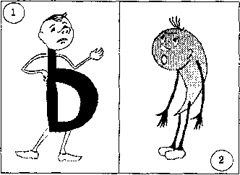

Жылі сабе і жылі, рабілі сваю работу, адзін аднаму не перашкаджалі. Але аднойчы...
• Як вы думаеце, што магло здарыдца аднойчы?
Але аднойчы пачаў Мяккі Знак перад Апострафам выхваляцца (кадры № 3 і 4):
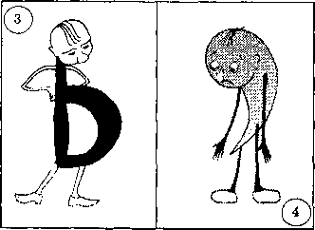
- Я хоць гука і не маю, але ў алфавіце сярод іншых літар сваё законнае месца займаю. Я магу быць змякчальным і раздзяляльным. А ты хто такі? I не літара, і не гук. Так, драбяза нейкая, кропачка з хвосцікам. Цябе і так не адразу заўважыш, а побач з літарай і зусім не відаць. Не разумею, якая з цябе карысць?
• Што мог адказаць Апостраф на такія выпады Мяккага Знака?
Крыўдна стала Апострафу..Расплакаўся ён (кадр' № 5):
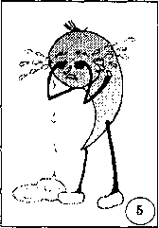
I праўда, падобны я да кропачкі з хвосцікам, якую не адразу заўважыш. Таму і не пішуць мяне часта, робячы памылкі. Няўжо сапраўды я такі нязначны? Напэўна, трэба пакінуць гэтую краіну, няма мне тут месца.
Але краіна была чароўная. Раптам…
- Паспрабуйце адгадаць, што здарылася раптам?
• Раптам з'явілася добрая Фея — спадарыня Арфаграфія (кадр № 6).
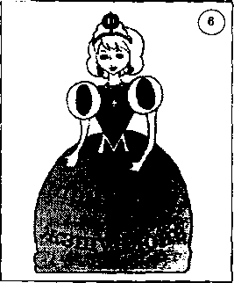

- Не плач, маленькі, — сказала яна. — Не ўсё так дрэнна. Не трэба нікуды ехаць, бо без цябе наша мова страціць сваю непаўторнасць. Калі ласка, паглядзі, што гэта за слова «сямя»? А разам з табою — «сям'я». Або «зехаць»? Разам з табою — «з'ехаць». А каб вы больш не сварыліся, я...
- Што вырашыла зрабіць спадарыня Арфаграфія?
- А каб вы больш не сварыліся, я зраблю вас адной тэмай, якая будзе называцца «Правапіс раздзяляльнага мяккага знака і апострафа» (кадр № 7).
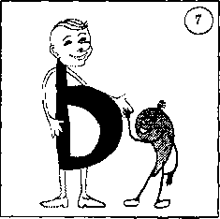
3 тых часоў Мяккі Знак і Апостраф ніколі не сварыліся, а жылі дружна ў сваёй казачнай краіне.
Настаўнік. Тэма нашага ўрока — «Правапіс раздзяляльнага мяккага знака і апострафа».
- Паспрабуйце сфармуляваць мэту сённяшняга ўрока.
Успомніце, што нам ужо вядома пра мяккі знак. (Адказы афармляюцца ў кластар.)
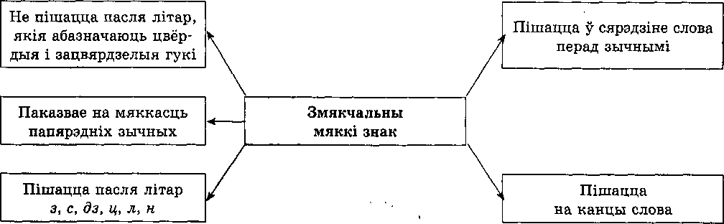

Па аналогіі складаецца кластар пра раздзяляльны мяккі знак. Тое, што ў змякчальнага і раздзяляльнага мяккага знака аднолькавае, выдзяляецца чырвоным колерам, рознае — сінім.
II этап. Асэнсаванне.
- Работа з карткай.
Вучні працуюць са словамі левага слупка карткі, вызначаюць агульнае і рознае паміж змякчальным і раздзяляльным мяккім знакам.
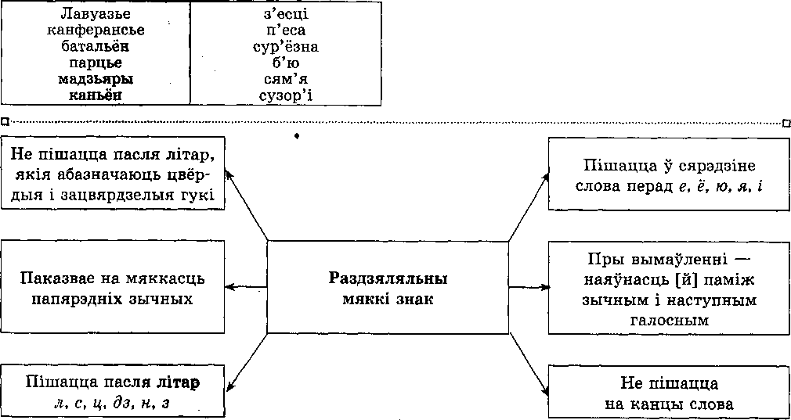
- Выкананне вуснага задання.
Размяркуйце наступныя словы ў слупкі (праверка з дапамогай сігнальных картак).
Праменьчык, атульваць, Ульяна, снежаньскі, шампіньён, просьба, мільярд, льецца, Ананьеў, паштальён, дзядзька, барацьба.
Фізкультхвілінка.
Я жыву на Беларусі. (Рукі ўбакі.)
Сімвал Беларусі – бусел. (Махі рукамі.)
Ён гняздуе на страсе. (Тупаем нагамі.)
Жабаў ловіць па расе. (Кіўкі галавой.)
Любіць ён усіх людзей. (Рукі ўперад.)
Крылы – ветразі надзей. (Махі рукамі.)
Сам лунае ў вышыні, (Рукі ўверх.)
Беражэ спакой зямлі. (Рукі ўніз.)
- Працяг работы з карткай.
- Паглядзіце на словы правага слупка карткі: перад якімі літарамі пішацца апостраф?
Параўнайце словы левага і правага слупкоў. Пры якіх умовах пішуцца апостраф і раздзяляльны мяккі знак?
- Праца з падручнікам, складанне зводнай табліцы (прыём «інсерт»).
- Разгарніце падручнікі і прачытайце вучэбны тэкст § 49. Адзначце значком «V» тое, што вы ведалі, значком «+» тое, што для вас новае, значком «?» тое, што не зусім зразумела. На аснове вашых назіранняў і тэксту параграфа складзіце зводную табліцу «Правапіс раздзяляльнага мяккага знака і апострафа». (Афармляецца на дошцы).
- Правапіс раздзяляльнага мяккага знака і апострафа

Раздзяляльны мяккі знак | Лініі параўнання | Апостраф
Пры раздзельным вымаўленні (наяўнасць [й] паміж зычным і наступным галосным) | Пры якой умове пішацца? | Пры раздзельным вымаўленні (наяўнасць [й] паміж зычным і наступным галосным)
У сярэдзіне слова | Дзе пішацца? | У сярэдзіне слова, у тым ліку пасля прыставак
Перад е, ё, ю, я, і | Перад якімі літарамі пішацца? | Перад е, ё, ю, я, і
Пасля літар с, дз, ц, л, н, з, якія абазначаюць мяккі гук | Пасля якіх літар пішацца? | Пасля літар, якія абазначаюць цвёрды і зацвярдзелы гук
Складанне параўнальнай табліцы суправаджаецца разважаннямі, у якіх вучні тлумачаць асновы класіфікацыі з’яў, адрозненні паміж імі, абгрунтоўваюць выбар прыкладаў, якія ілюструюць правапіс раздзяляльнага мяккага знака ці апострафа.
- «Мазгавы штурм».
- Паглядзіце на словы, што на картцьі, і скажыце: пасля якой літары пішуц- ца раздзяляльны мяккі знак і апостраф? (I мяккі знак, і апостраф пішуцца пасля літары з.)
- Што трэба ведаць, каб не дапускаць памылкі? (Трэба ведаць, што раздзяляльны мяккі знак пішацца ў сярэдзіне слова перад е, ё, ю, я, і: більярд. Апостраф пішацца пасля прыставак перад е, ё, ю, я, і: з’езд, з’есці.)
- Выкананне практычных заданняў.
- Размяркуйце словы на тры групы:
- словы са змякчальным мяккім знакам;
- словы з суседняй мяккасцю зычных;
- словы з раздзяляльным мяккім знакам.
Заходзь, мадэльер, ласьён, дзве, свята, маленькі, дзьме, просьба, сліва, паштальён, часцей, роўнядзь, смех, парцье, дзень, пісьменнік, брыльянт, дзверы, цьмяны, лье, цвёрды, фальклор, ляснік, бярэзнік.
- Дзе трэба, устаўце замест кропак апостраф або раздзяляльны мяккі знак, растлумачце правапіс гэтых слоў. (Прымяняю сігнальныя карткі).
- варыянт. Рэл..еф, кур..ер, сузор..е, аб..ектыў, суб..ект, з..явіцца, кампан..ён, здароў..е, трыл..ён, адаб..ецца, раз..юшаны, без..языкі, сур..ёзньі, прэм..ерэ, павер..е, д..ябал, салаў..і, В..етнам, бракан..ер. ...
- варыянт. Надвор..е, сен..ёра, п..еса, паштал..ён, інтэрв..ю, кур..ер, павіл..ён, біл..ярд, двух..ярусны, кан..ён, куп..ё, з..ява, саслоў.е, з..едлівы, раз..юшаны, Пракоф..еў, ар..ергард, вал..ера.
- Запішыце словы па-беларуску.
Здоровье, пиявка, вьехать, фельетон, серьёзный, любовью, бульон, компьютер, копьё, кровью, живопись, меньше, колосья, обьявление, зверь, Ильинична, валерьянка, щавель, тюрьма, Софья.
- Выпраўце памылкі ў словах.
Сувязь, хадзіў, вазму, просба, пісмо, людзмі, каменчык, песьня, збіраць, жыцьцё, міль'ён, пашталь'ён, здароў'е, верабьі, сямья, бар'ер, аб'яднанне.
- Прачытайце тэкст. Складзіце план і вусна па ім перакажыце змест. Спішыце першы абзац. Устаўце, дзе трэба, апостраф ці мяккі знак. Растлумачце правапіс гэтых слоў.
На крылах пес..ні
Слова людзей аб..ядноўвае, пес.. ня сплятае іх у адзінае. С..пяваюц.. людзі ў радас..ці, с..пяваюц„ і ў горкі, чорны час. За рукі не трымаюцца, як у карагодзе, але сплятаюцца сэрцам. Пес..ня іх у адну сілу звівае, у адну волю.
У кожнага народа свая мова, свае пес..ні, свая душа. Славяне з пес.няй с..мяюцца, пад пес..ню сумуюць, з пес..няй ідуць на подз..віг. Што будзе, калі з..нікне пес..ня? Бол..ш сумным стане с..вет. Неба стане зусім не тым. I слова стане не тым. I ўс.міхацца людзі стануц.. радзей. Але моцнымі стануць зноў, калі зас.пяваюц„ і воз..муцца за рукі з іншымі людз..мі. (Паводле У.Касько).
- Хвілінка для адпачынку.
- Якое слова зашыфравана?
- Ё
- М
- (Пад’ём)
- Вызначце у ім колькасць гукаў і літар, дайце лексічнае значэнне, складзіце з ім сказ.
ІІІ этап. Рэфлексія, падвядзенне вынікаў урока.
- Заданне “ па ланцужку”. Завяршыць сказы: “Я сёння даведаўся…”, “Цяпер я змагу…”, “Я ўжо ўмею пісаць…”.
- Выстаўленне і каменціраванне адзнак.
- Дамашняе заданне: §49, практыкаванне 302 або творчае заданне: напісаць тэкст “Што было б, каб у мове адсутнічаў мяккі знак…” (на выбар).

Дадатак 8

